|  |  |
| --- | --- |
|  | Escuela Particular N° 456  “Jardín Lo Prado”  Las Siemprevivas 1081, Lo Prado  Fono: 2 2 6737878  Profesor/a |

**GUIA PEDAGÓGICA N° 15**

**PLAN DE APRENDIZAJE REMOTO**

|  |  |  |  |
| --- | --- | --- | --- |
| **Nombre del estudiante:** |  | | |
| **Profesor(a):** | **Fernando Pérez** | | |
| **Correo electrónico** | **fernandoperez.jlp@gmail.com** | | |
| **Curso:** | **5to Básico** | **Asignatura:** | **Historia y Geografía** |
| **Fecha de envío:** | **30 – 10 - 2020** | **Fecha de recepción:** | **30 - 11- 2020** |

|  |  |
| --- | --- |
| **Unidad N° 4** | **Unidad 4** |
| **Objetivo de Aprendizaje** | **Organización de las personas**  **HIO5 OA 19**  **Explicar formas en que un grupo de personas puede organizarse para resolver problemas, mejorar su calidad de vida y la de otros y lograr metas comunes; por ejemplo, fundaciones, voluntariado, empresas, agrupaciones y recolección de fondos para causas benéficas.** |
| **Instrucciones** | **-Apoyarse en texto del estudiante.** |

**¿Qué es Trabajo en equipo?**

Trabajar en equipo es el ***esfuerzo integrado*** de un conjunto de personas para la ***realización de un proyecto***. Trabajar en equipo supone la ***coordinación de dos o más personas*** orientadas al ***logro de objetivos comunes***. ***Cada miembro debe aportar para la realización de una parte del trabajo.***



**Características de trabajar en equipo**

Trabajar en equipo lleva consigo juntar varias personas y personalidades para desarrollar un proyecto o lograr un objetivo. En este sentido, trabajar en equipo es un esfuerzo de todos los miembros del grupo. Para que el trabajo en equipo sea agradable y eficiente, los equipos de trabajo deben tener en cuenta lo siguiente:

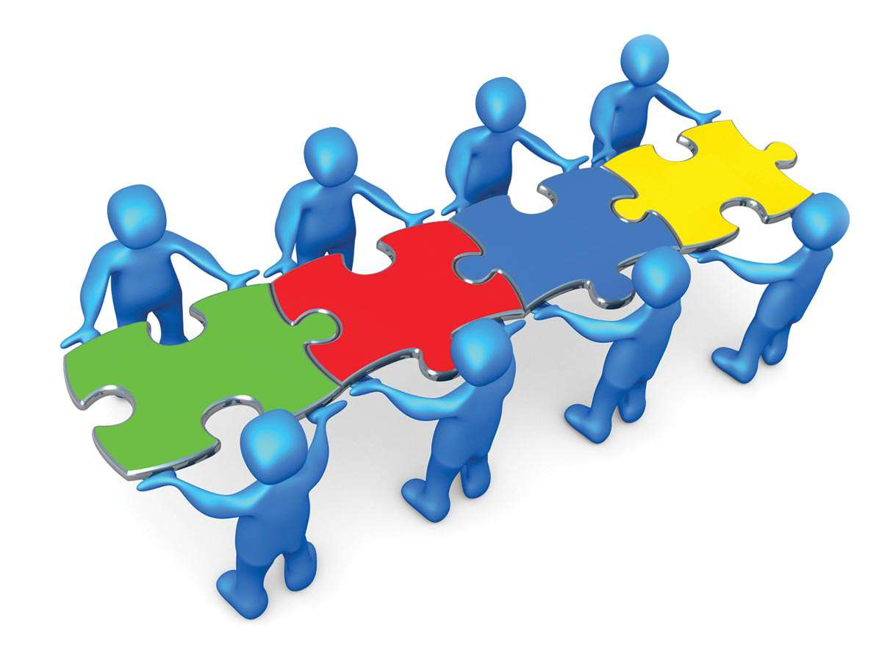

**Definir con claridad los objetivos o metas a lograr**

Trabajar en equipo es una forma de realizar proyectos o alcanzar metas específicas. En este sentido, la definición del/los objetivo/s, debe ser conocido de antemano por todos los miembros del equipo.

**DEFINICIÓN DE OBJETIVOS O METAS**



**División de tareas**

Al empezar a trabajar en equipo, se debe definir claramente la división de las tareas (quién hará cada una de las partes del proyecto). La asignación de tareas se hace en conjunto. Durante la presentación de los objetivos del proyecto, cada uno de los integrantes podrá saber en las áreas en que podrá ser más eficiente o dar un mejor aporte.

**DIVISIÓN DE LAS TAREAS EN CONJUNTO**



**Cronograma**

Cuando en un proyecto existen varias personas responsables, es necesario calcular y hacer buen uso del tiempo del proyecto para coordinar el ritmo o velocidad de cada integrante. El Cronograma o Carta Gantt tiene esta función. Así, a pesar de las tareas son divididas entre varios, las fechas y plazos límites permitirán juntar las piezas y analizar los problemas o ideas.

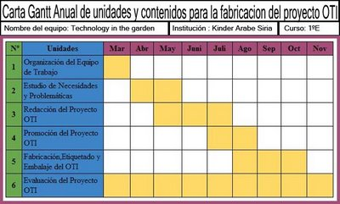

**Comunicación**

La comunicación en todo equipo es fundamental para que sea armoniosa. La presión del trabajo puede volver las relaciones entre compañeros más difícil. Cuando se trabaja en equipo, los canales y formas de comunicación deben estar bien establecidos.



**Ventajas y desventajas de trabajar en equipo**

**Ventajas:**

a) Se promueve la creatividad y la motivación mejora.

b) Hay intercambio libre de experiencias y conocimientos.

c) Se optimiza el tiempo y el conocimiento de cada uno de los integrantes.

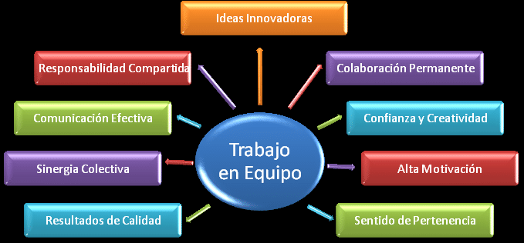

**Desventajas:**

a) La distracción entre los miembros del equipo.

b) A veces, surgen conflictos entre miembros del conflicto por personalidades o caracteres difíciles.

c) La distribución injusta de tareas produce conflictos y sensación de injusticia.

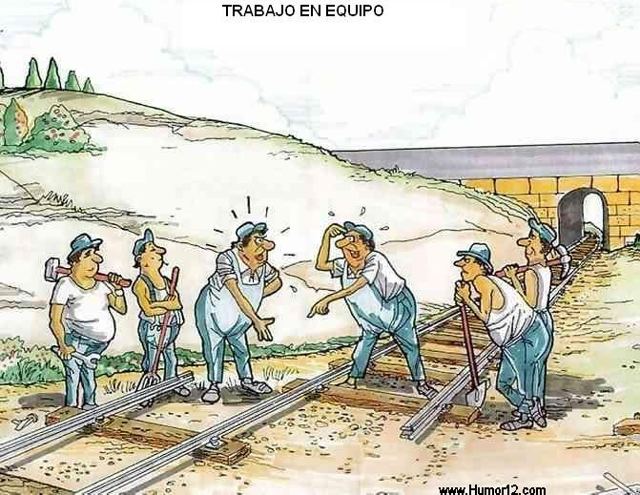

***Lo importante de trabajar en equipo es que todos los integrantes sean responsables del proyecto. Que exista un buen nivel de coordinación, armonía, solidaridad, comprensión y buenas relaciones entre los miembros.***

**AQUÍ, VIDEO DE TRABAJO EN EQUIPO...**

**LA PARTICIPACIÓN**

**Definición de Participar**: Es actuar, junto con otras personas, en un suceso, un acto o una actividad, generalmente con el mismo nivel de implicación.

Una sociedad saludable necesita de la participación de sus ciudadanos. Por ello, el Estado debe asegurarse de proteger el derecho de todas las personas a involucrarse en la vida pública.

**Cómo define la Participación el Ministerio de Desarrollo Social:**

***“Entendemos por participación ciudadana, el involucramiento activo de los ciudadanos y las ciudadanas en aquellos procesos de toma de decisiones públicas que tienen repercusión en sus vidas. Esto recibió reconocimiento legal en nuestro país con la entrada en vigencia de la Ley sobre Asociaciones y Participación Ciudadana en la Gestión Pública, que incorporó en nuestra legislación la afirmación de que ‘el Estado reconoce a las personas el derecho de participar en sus políticas, planes, programas y acciones’ ”.***

***¿Qué entendemos por participación ciudadana? En http://participacionciudadana. ministeriodesarrollosocial.gob.cl***

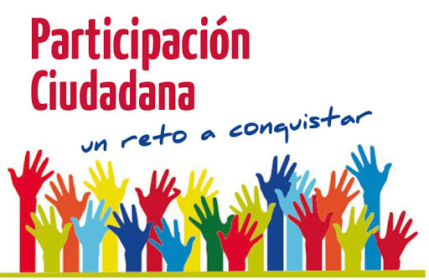

**¿Qué formas de participación existen?**

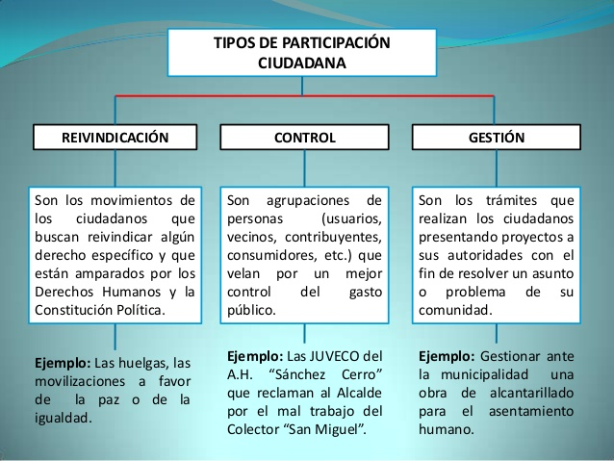

**Esfuerzo, logros y liderazgo**

Cada vez que nos proponemos una meta, alcanzarla siempre dependerá directamente de nuestra dedicación, constancia y esfuerzo. Nuestros logros escolares, por ejemplo, son un claro reflejo de la actitud que tengamos con respecto al estudio, cuánto tiempo le dedicamos y con qué ánimo nos disponemos a aprender.

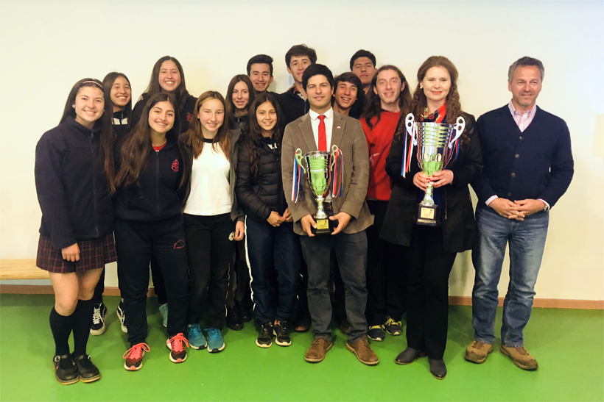

Cuando entregamos nuestro mejor esfuerzo en una tarea, además de conseguir lo propuesto, muchas veces nuestros logros serán reconocidos por los demás, por nuestros compañeros, profesores, familiares y amigos. Si conservamos esta actitud a lo largo del tiempo, las personas comenzarán a confiar más en nosotros y en nuestro compromiso con el trabajo, lo que nos convertirá en líderes naturales con los que otros querrán trabajar y relacionarse.



**Logros producto del esfuerzo personal y el mérito**

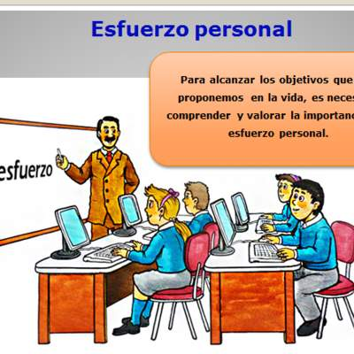



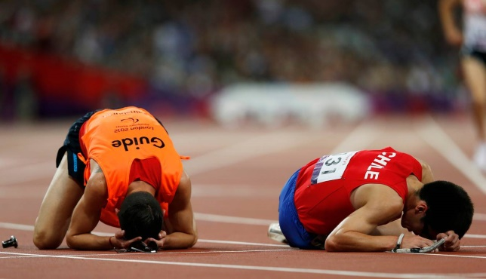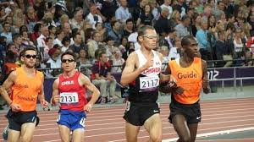

**Cristian Valenzuela, ganador de la primera medalla de oro para Chile en los juegos paralímpicos, en Londres 2012. En estas competiciones deportivas participan personas con algún tipo de discapacidad.**

**(VIDEO MOTIVACIONAL)**

**ALGUNOS EJEMPLOS DE GRANDES LOGROS GRACIAS AL ESFUERZO PERSONAL Y EL MÉRITO**

**“Dos niños chilenos van a representar a nuestro país por primera vez en las olimpiadas de genios de Nueva York en junio próximo. Son dos adolescentes de 15 años que ganaron cuanta competencia científica hay en Chile para llegar a este campeonato mundial. La historia de Felipe Islas y Luciano Imas no sería posible sin el profesor de Química que los guio durante todo el proceso, Freddy Segura. Estos adolescentes cursan segundo medio en el Instituto Andrés Bello de Talca, y descubrieron un antibiótico natural en un simple taller escolar de ciencias”. www.24horas.cl (9 de mayo de 2017).**

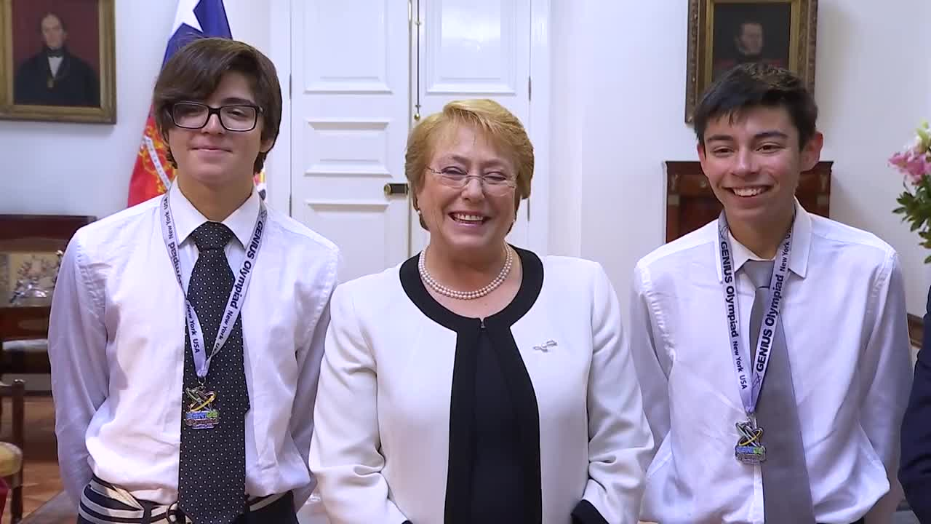

**“En el colegio practicaba gimnasia como cualquier niño, pero me gustaba harto. Estaba todo el día dándome vueltas y pensando en eso. Soñaba con ir a unos Juegos Olímpicos y, si bien era difícil imaginarme llegando a eso, era lo que quería desde chico. A los ocho años comencé a entrenar más en serio, de lunes a sábado tres horas al día, con un entrenador ruso con quien trabajé hasta los 16 años. Al poco tiempo comencé a competir, mi primer torneo internacional fue en Cuba el año 1995, cuando tenía nueve años. Después seguí compitiendo fuera, me fue bien y eso me fue motivando cada vez más”. Adaptado de Tomás González, gimnasta olímpico chileno. En www.icimag.cl**

